**Manual básico uso sitio web**

En esta sección voy a explicar las diferentes funcionalidades de las que dispone la página y como hacer uso de ellas.

Esta es una lista de las diferentes cosas que podemos hacer desde la página web:

1. Escribir una review/reseña.
2. Cargar en nuestra aplicación GPS la dirección del restaurante.
3. Realizar una reserva.
4. Acceder a las distintas redes sociales de Mimo Restaurante.

**1. Escribir una review/reseña**

Si tras nuestra visita al restaurante queremos compartir nuestra experiencia con otros clientes tan solo tenemos que dirigirnos a la sección “REVIEWS”.

Una vez situados en dicha sección podremos ver una colección de reviews de Google, totalmente actualizada, en la parte superior derecha encontramos el botón  
“Escribe una reseña”.

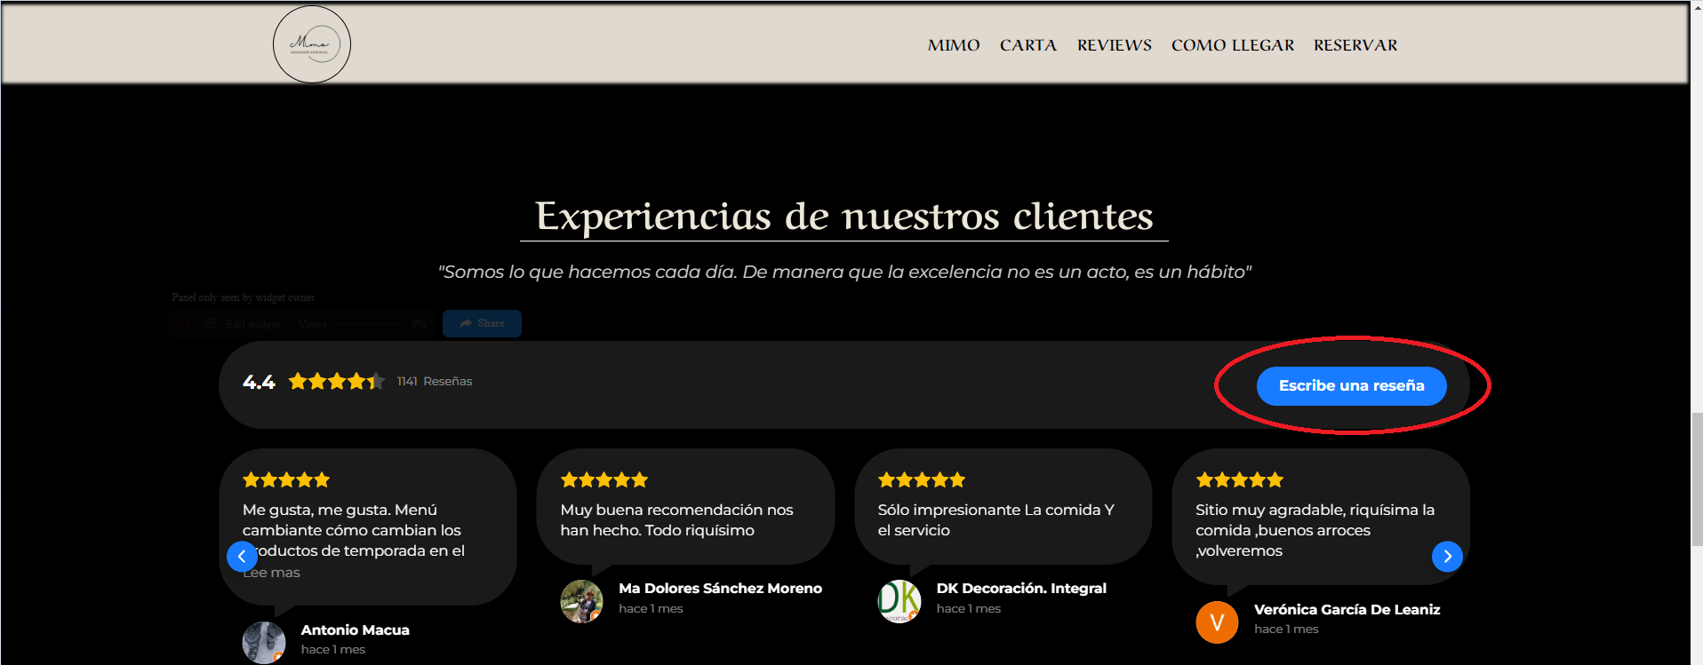

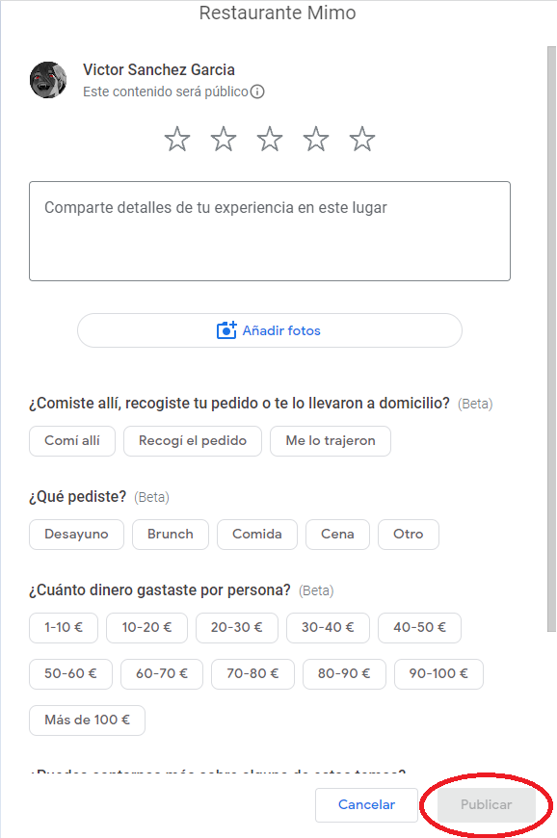Si clickamos en dicho botón, la página nos abrirá una nueva pestaña con un formulario a rellenar para evaluar nuestra experiencia en Mimo Restaurante, una vez completada, clickando en “Publicar”, nuestra review será añadida al perfil de Google del restaurante (siempre y cuando la review cumpla con las condiciones establecidas por Google)

**2. Cargar en nuestro GPS la dirección del restuarante.**

Para saber la localización exacta del restaurante sin tener que buscarlo tan solo tenemos que desplazarnos hasta la sección “COMO LLEGAR”.

Una vez allí podremos ver tanto la dirección como el teléfono del restaurante en la parte superior, asi como un mapa de Google con la localización exacta del mismo en la parte inferior.

Tan solo tenemos que hacer click en el apartado “Cómo llegar”, situado en la parte superior izquierda del mapa. Esto cargará la dirección del restaurante en nuestra aplicación GPS predeterminada.

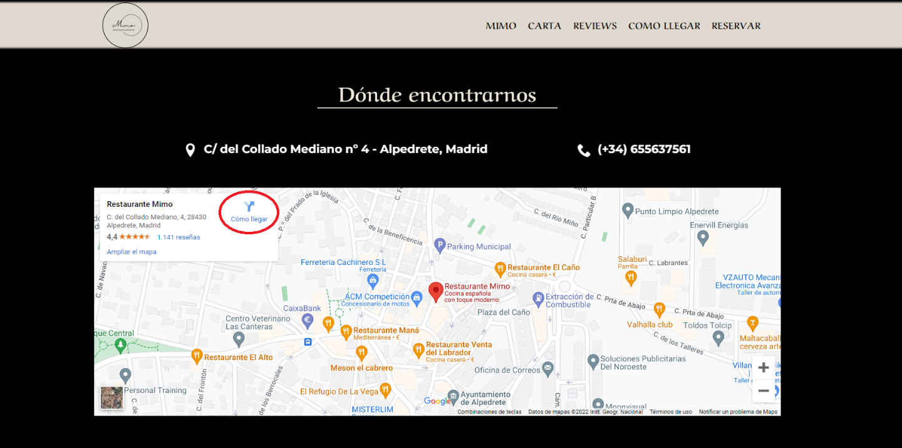

**3. Realizar una reserva.**

Para realizar una reserva en Mimo Restaurante tenemos que navegar hasta la sección “RESERVAR”.

Una vez situados en la sección podremos ver en medio de la pantalla un formulario bajo el título “Haz tu reserva”.

Simplemente tenemos que rellenar todos los campos con la información solicitada y hacer click en el botón “Reservar”

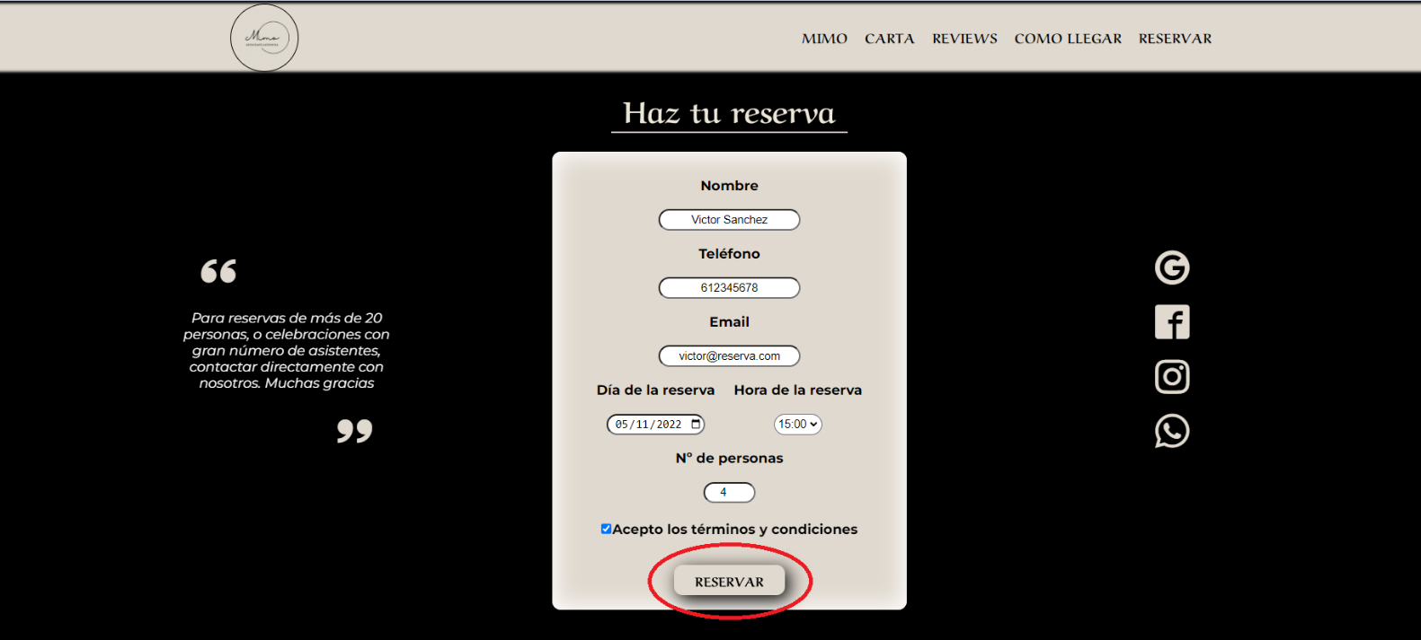

El número máximo de asistentes para una reserva normal está limitado en el formulario a 20.

En la parte izquierda de la sección podemos ver un recordatorio que dice que para las reservas de un número mayor de asistentes han de realizarse por teléfono.

**4. Acceder a las distintas redes sociales de Mimo Restaurante.**

Para poder acceder a las distintas redes sociales desde la página web, en las que se encuentra Mimo Restaurante, basta con situarnos en la sección “RESERVAS”

Una vez situados en la sección podremos ver en la parte derecha de la pantalla una serie de iconos dispuestos en columna.

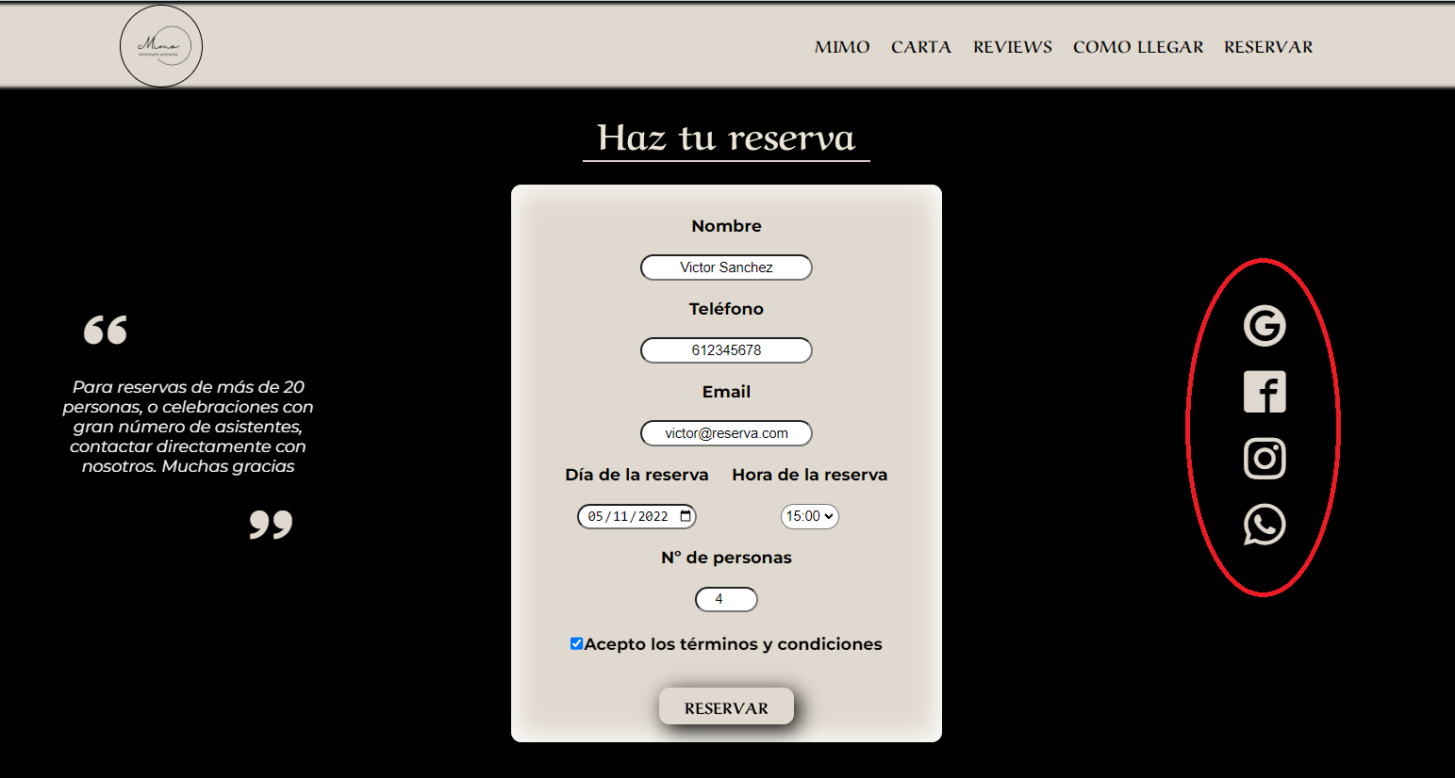



Si hacemos click en nos abrirá una pestaña al perfil de TripAdvisor del restaurante, donde podremos ver reviews y críticas distintas a las de Google.



Si hacemos click en nos abrirá una pestaña a la página de Facebook del restaurante.



Si hacemos click en nos abrirá una nueva pestañá al perfil de Instagram del restaurante.



Si hacemos click en nos dará la opción directa de llamar al restaurante usando nuestro navegador o smarphone.